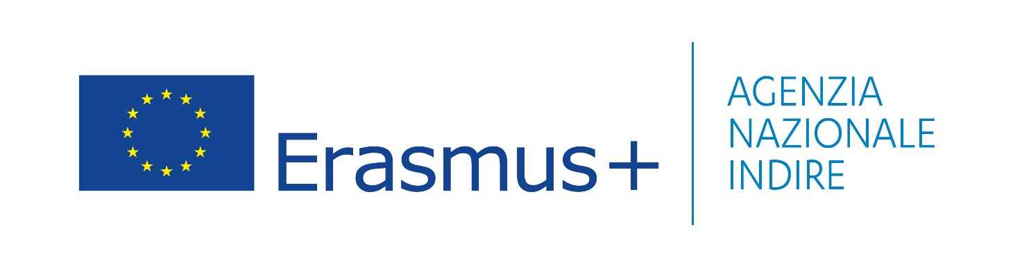
MODULO DI AUTORIZZAZIONE DEL GENITORE PER LA
PARTECIPAZIONE STUDENTE AL PROGETTO DIDATTICO ERASMUS+KA220 2022
“MEDIA LITERACY DEVELOPMENT AND PREVENTION OF FAKE NEWS”

Alla Dirigente Scolastica dell’I.I.S. “Della Corte - Vanvitelli”
di Cava de’ Tirreni (SA)

I sottoscritti, ________________________e_______________________________ in qualità di genitori dell'alunno/a _______________________________________ frequentante la classe ________________ di codesto Istituto.

A U T O R I Z Z ANO
Il/la proprio/a figlio/a partecipare al Progetto Didattico denominato ERASMUS+KA220 Partenariato di cooperazione - Codice progetto: 2022-1-BG 01-KA220-SCH-000086091 - “MEDIA LITERACY DEVELOPMENT AND PREVENTION OF FAKE NEWS”

D I C H I A R A N O
altresì di essere disponibile ad ospitare un/una partner straniero/a.
Cava de’ Tirreni _________________
Firma del Genitore
___________________________
Firma del Genitore
___________________________

